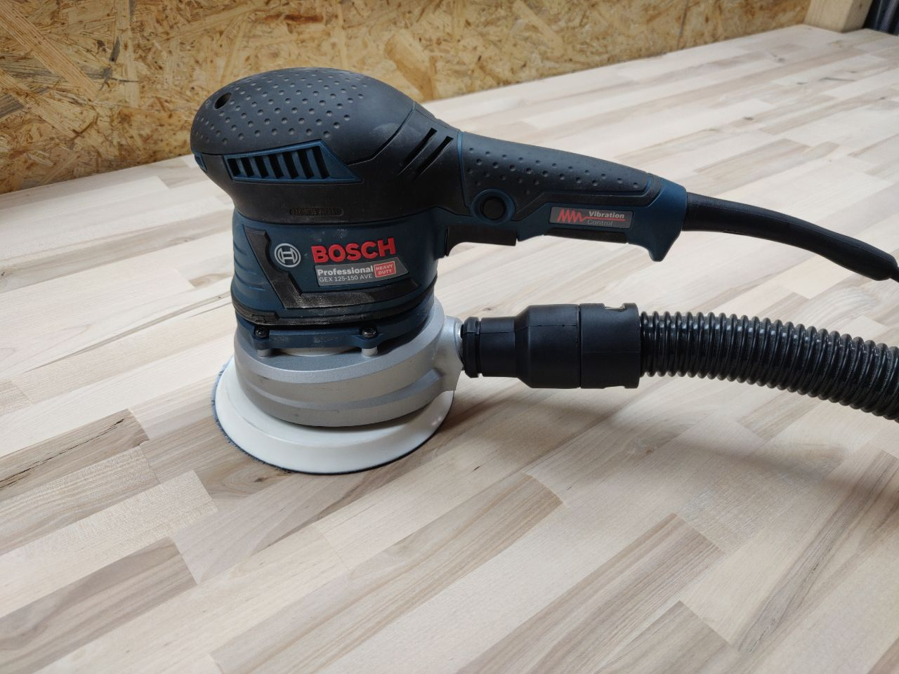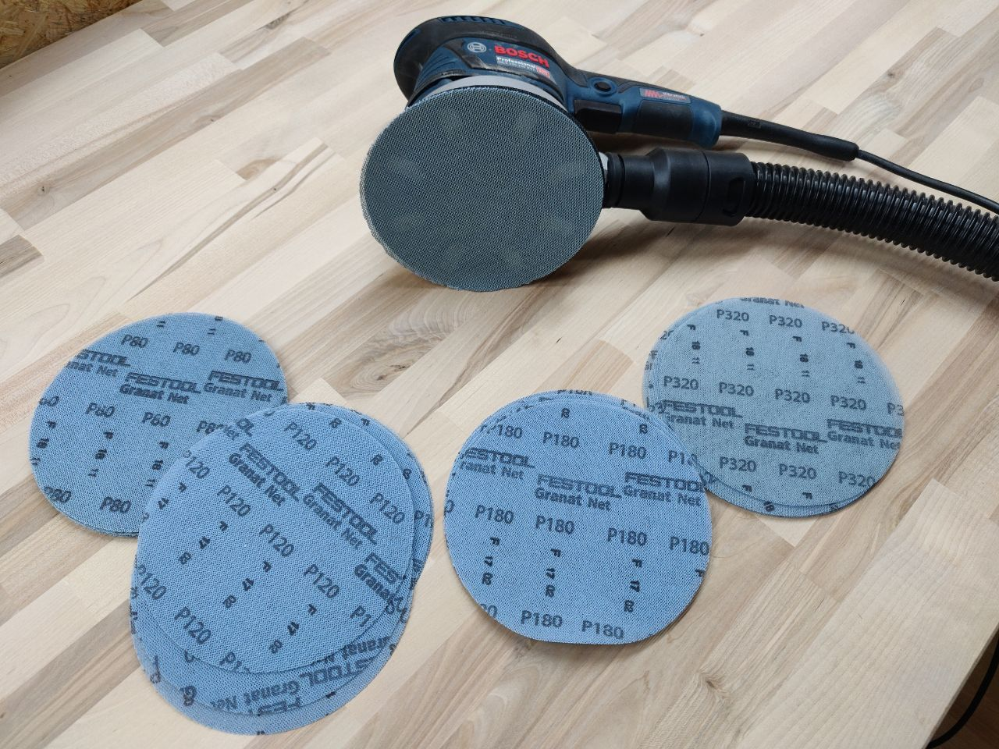

Exzenterschleifer - Bosch 125-150 AVE

Zubehör
- Staubfilter
  - Es sollte bevorzugt ein Staubsauger angeschlossen werden
- Schleifblätter
  - Aktuell im Einsatz sind Netzschleifblätter von Festool (auf dem Bild zu sehen) in diversen Körnungen (P80, P120, P180, P320)
  - Diese sind deutlich günstiger im Werkzeugfachmarkt zu bekommen als vergleichbare von Bosch im Baumarkt

